Guia Rápido – Configuração de Modelos de Impressos

Sumário

Sumário 2
Guia Rápido – Configuração de Modelos de Impressos 2
1.1 Configuração de Modelos de Impressos 3

Guia Rápido – Configuração de Modelos de Impressos

Para cadastrar modelos de impressos, vá em Cadastros Basicos.

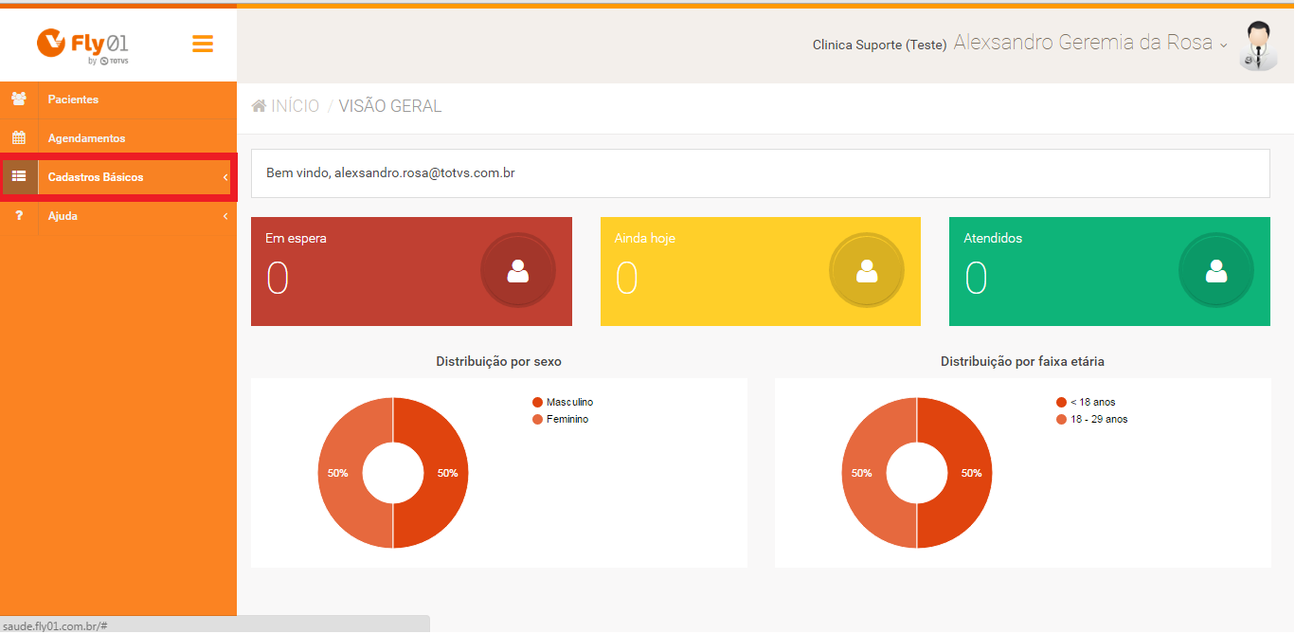

Após vá em Modelos de Impressos.

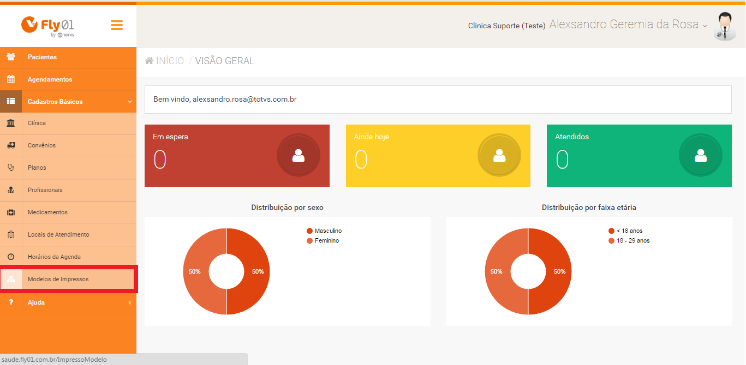

Após em Novo

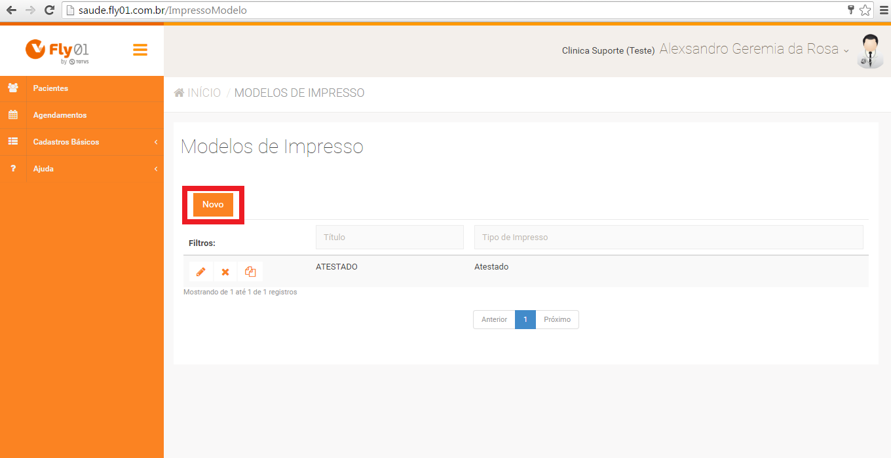

Selecione o Tipo de Impresso e digite o Título (nome) que irá ter esse impresso.

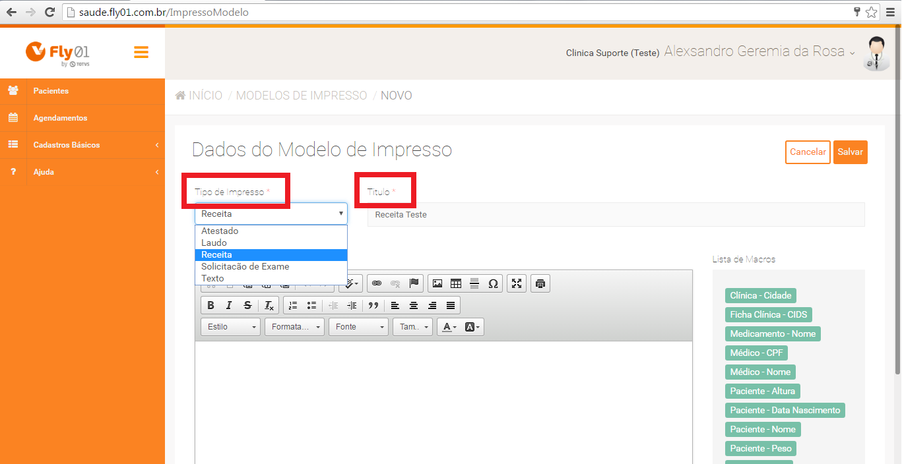

Após você pode cadastrar o impresso a sua maneira.

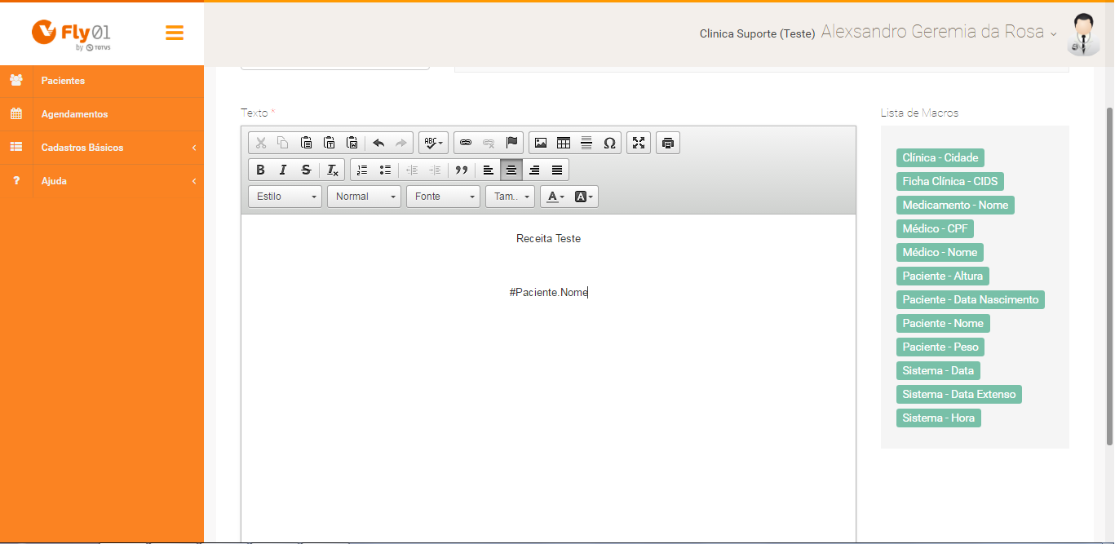

A lista de Macros que aparece do lado direto, são modelos de informações que você irá colocar no impresso, exemplo: (para não precisar colocar o nome do paciente quando fizer um impresso, coloque a macro “Paciente – Nome”, ao inserir esse impresso na ficha do paciente, a macro “Paciente – Nome” será substituída para o nome desse paciente).

Para finalizar clique em Salvar
